Luksus w Twoim wnętrzu? Sprawdź jak go uzyskać!
Kolekcja szklanych mozaik marki Raw Decor to połączenie klasyki stosowanej we wnętrzach od pokoleń z nowoczesnym wykonaniem. Starannie wykonana mozaika, charakteryzująca się wysoką trwałością to produkt luksusowy, któremu ciężko się oprzeć. Nietuzinkowe kształty, przykuwające uwagę wzornictwo, najwyższej jakości surowce wykorzystywane do produkcji płytek oraz szereg korzyści płynących z użytkowania mozaik we wnętrzach, czynią je wyjątkowymi.

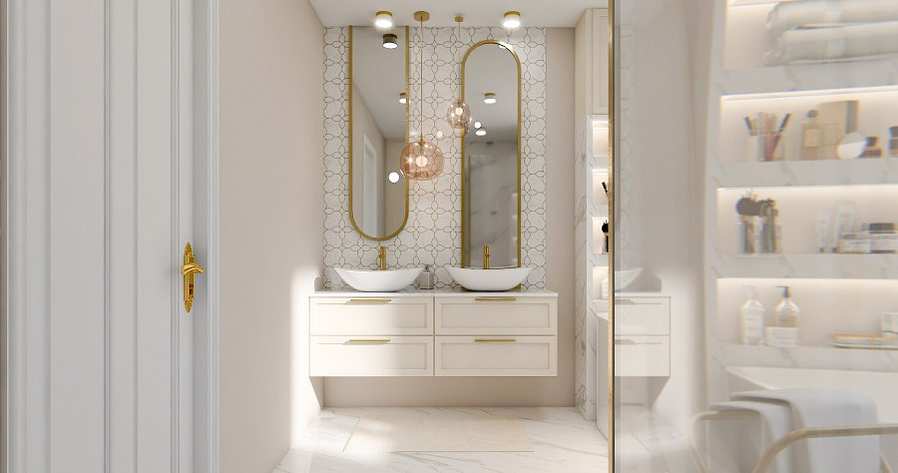

Mozaiki szklane to najnowszy trend, który szturmem zyskuje popularność. Płytki posiadają wskaźnik nasiąkliwości na poziomie mniejszym niż 0,5%, co wpływa na wysoką odporność na wsiąkanie wody
i zabrudzeń w płytkę. Dodatkowo, mozaika jest odporna na wilgoć i pleśń, co sprawia, że jest rekomendowanym rozwiązaniem dla alergików. Szkodliwe działanie kwasów również nie wpływa na kondycję mozaiki. Wystarczy, że zostanie przetarta szmatką z ciepłą wodą, aby pozbyć się wszelkich plam. Utrzymanie płytek w czystości nigdy nie było takie proste. Kolejną zaletą jest odporność na ścieranie i blaknięcie, dzięki której mozaika nie uszkodzi się i nie zostanie pozbawiona kolorów, jeśli zostanie narażona na działanie promieni słonecznych.

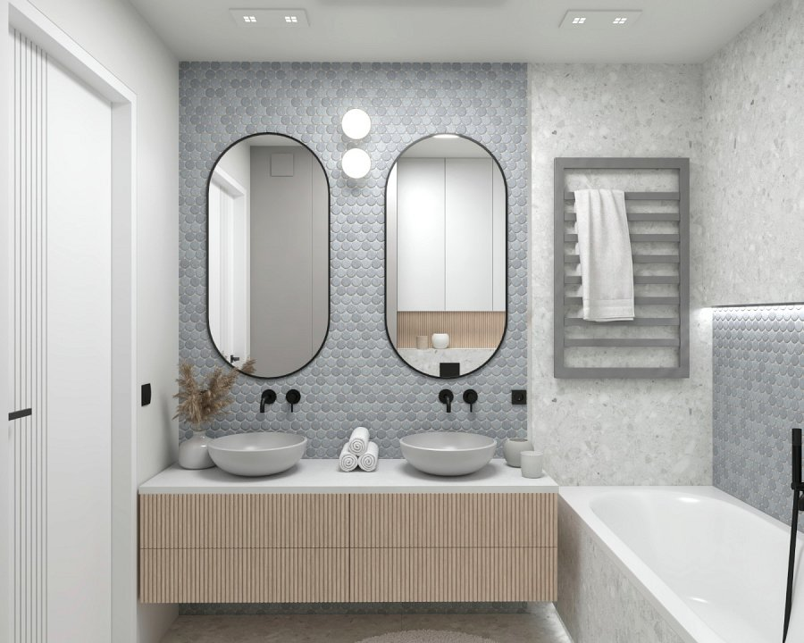
Mozaika szklana sprzedawana jest w pojedynczych plastrach, które można z łatwością dopasować do każdej powierzchni, zarówno do ściany, podłogi, zaokrąglonej krawędzi wanny, jak i kominka o ostrych krawędziach. Odklejenie poszczególnych kafli z plastra nie stanowi problemu, aby móc stworzyć spersonalizowaną kompozycję. Odbijające się światło od mozaiki zdecydowanie rozświetli i powiększy optycznie przestrzeń pomieszczenia. Dwa warianty wykończenia płytek – połysk oraz mat - poszerzają dodatkowo możliwości aranżacyjne mozaiki.
Szklane płytki nie muszą być wyłącznie stosowane do pomieszczeń wodnych typu łazienka, sauna, basen. Zabudowa kuchenna będzie prezentować się wyjątkowo w towarzystwie ozdobnych kafli. Modele mozaik dostępne w ofercie marki Raw Decor odnajdą się w każdym stylu wnętrzarskim. Mozaika Candy Moon Dust Matowa perfekcyjnie komponuje się ze stylem loftowym, Lotus Marble Matowy wnosi do pomieszczenia harmonię niczym z Dalekiego Wschodu, natomiast mozaika Flabellum Jungle Matowy to strzał w dziesiątkę, jeśli ktoś marzy o wnętrzu w stylu Urban Jungle.
Wszystkie mozaiki dostępne są na stronie: https://www.rawdecor.pl
________
Informacje o firmie
Raw Decor to firma, która została stworzona z zamiłowania do sztuki, architektury oraz wystroju wnętrz. Firma prowadzona jest przez kuzynostwo, które z poszanowaniem rodzinnej tradycji dostosowało produkcję kafli do aktualnych potrzeb rynkowych. Mozaiki projektowane są w oparciu
o ponadczasowe wzornictwo oraz wyróżniający się design i stylowy format. Raw Decor z powodzeniem podbija rynek ceramiczny od lat, o czym świadczy zadowolenie klientów w całej Europie oraz zaufanie w najwyższą jakość produktów.
Więcej informacji znajdziesz na stronie: https://www.rawdecor.pl/

